Хореографическая студия «Фантазия»
Руководитель студии – Киселева Наталия Валерьевна, балетмейстер и преподаватель по народному танцу- Ратманова Екатерина Васильевна, аккомпаниатор- Маслов Виталий Валерьевич
Возраст детей: 4 до 17 лет.
Место занятий: I учебное здание (ул. Труфанова д.25 кор.2)
Объединение было основано в 2004 году.

Направление образовательной программы

Обучение детей студии проводится по авторской программе Герасимовой Е.В. «Ритмопластика и хореография». В коллективе ведётся целостная подготовка детей по хореографии. В ходе работы с детьми 4-6 лет («Ритмопластика») основной формой обучения является игра (музыкальная), а также в сочетании с ней изучение отдельных танцевальных миниатюр, несложных детских танцев. Часть времени отводится на партерную гимнастику. Занимаясь «Ритмопластикой» дети плавно переходят к изучению элементарных азов хореографии.
Наряду с классическим, народно-сценическим и историко-бытовым танцами осуществляется работа и в таких направлениях как детский эстрадный танец и современная хореография. Большое внимание уделяется гимнастическим упражнениям (партерной гимнастике) для формирования правильной осанки, улучшения выворотности ног, гибкости корпуса, легкости прыжка, исправления физических дефектов и др.
Хореографический коллектив «Фантазия» постоянный участник мероприятий, концертов, творческих отчетов проводимых в детско-юношеском центре «Ярославич»: День пожилого человека, День учителя, День матери, Новогодние представления, Рождественский дар и др.

Хореографический коллектив «Фантазия» проводит большую благотворительную деятельность, участвуя в мероприятиях, акциях проводимых в городе и районе для детей-инвалидов, сирот, многодетных семей, ветеранов войны, о чем свидетельствуют благодарственные письма от различных организаций.
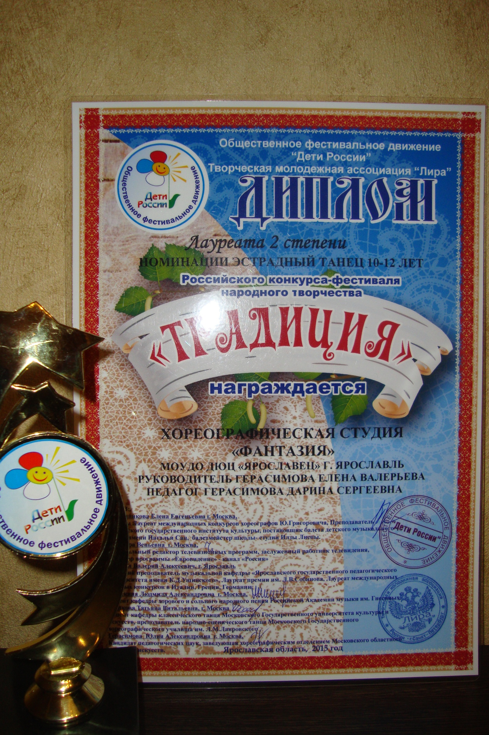

Коллектив студии активно и результативно участвует в фестивалях и конкурсах областного, всероссийского и международного уровня.

